Rechtschreibprüfung

In diesem Text sind 10 Fehler.
Du erkennst die falschen Wörter an der roten Wellenlinie.
1. Markiere den ganzen Text.
2. Klicke im Menü auf Überprüfen
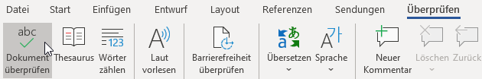
3. Wähle Dokument überprüfen
Das Programm findet 10 Ergebnisse und macht dir Vorschläge.
Wenn du den Vorschlag annimmst, wird der Fehler automatisch korrigiert.
Speichere die Datei anschließend in deinem Ordner.

Ein Roboter ist eine maschine, die programiert werden kann. Er muss immer Befelen folgen und darf nichts selbstbestimmen. Schon lange vor den ersten Robotern wurde das Wort Roboter in Science-Fiction-Romanen verwendet. Das sind erfundene Geschichten, die in der Zukunft und wie bei „Star Wars“ im weltraum spielen. Ein Roboter ist so ähnlich wie ein Automat, nur dass viele Roboter von Ort zu Ort gehen können. Auserdem können sie schwirige Dinge tun, manche können sogar ähnlich wie Menschen arbeiten. Roboter haben auch eine Art Augen und Ohren. Damit können sie erkennen, was in ihrer Umwelt ist. Mit Sensoren können sie zum Beispiel Farben erkennen oder Temberaturen messen. Die ersten Roboter wurden in der Industri eingesetzt, um einfache Arbeiten zu erletigen, die sich immer wiederholen. Zum Beispiel biegen sie Bleche für Autos oder legen ein Bauteil an eine andere Stelle. Heute gibt es gehende, rollende und fliegende Ropoter. Fliegende Roboter werden auch Drohnen genannt.
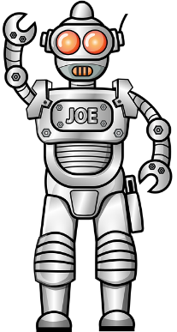
Quelle: https://klexikon.zum.de/wiki/Roboter

